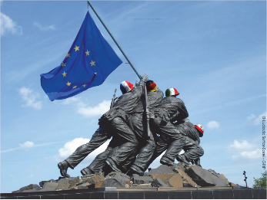

extrait du PowerPoint du Général de division Thierry CORBET
CEM 21 avril 2016
INVITATION
Les membres du Comité européen Marseille ont l’honneur de vous inviter au colloque :
« Une armée pour l’Europe ? »
Avec la participation de
Madame Katrin AUS DEM SIEPEN, Cheffe de la Section politique de l’Ambassade de la République Fédérale d’Allemagne à Paris
Général Michel FOUDRIAT, Directeur des études à la Fondation Méditerranéenne d'Études Stratégiques (FMES)
Monsieur Guy TEISSIER, Député, ancien Président de la Commission de la Défense nationale et des Forces armées
Présentation Monique BELTRAME Présidente du Comité européen Marseille
Mercredi 10 novembre de 18 à 20 heures
Dans la salle de séminaire des Arcenaulx - 25, Cours Honoré d'Estienne d'Orves - 13001 Marseille
Accueil 17 h 45
Parking d’Estienne d’Orves (Vieux Port) devant le Restaurant Les Arcenaulx
Entrée libre et gratuite dans la limite des places disponibles et dans le respect des règles sanitaires

************
20 heures DÎNER
Il est proposé de terminer la soirée dans l’atmosphère littéraire du restaurant Les Arcenaulx.
.
INSCRIPTION obligatoire avant mardi 3 novembre Participation 40 €

Nom Prénom
Nombre de repas
Adresse électronique Téléphone portable
Participation 40€ par chèque de : 40 X……=……€ à l’ordre du Comité européen Marseille
Adresser à l’attention de Mme Monique Beltrame - Le Marclair - 10 avenue Croze Magnan - 13008 Marseille

